Построение структурных схем САУ, их преобразование 2
Задание 1 2
Задание 2 3
Устойчивость систем автоматического управления 4
Задание 1 4
Задание 2 5
Анализ устойчивости САУ, Типовой расчет по Теории Систем 6
Задание 1 6
Качество систем автоматического управления 8
Задание 1 8
Задание 2 9
Синтез САУ по логарифмическим частотным характеристикам 10
Задание 1 10

Построение структурных схем САУ, их преобразование

Задание 1
Построить структурную схему по заданной системе дифференциальных уравнений, описывающих элементы системы.
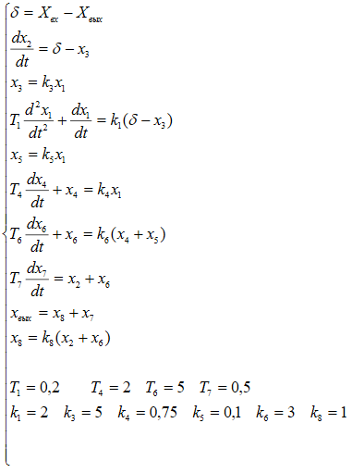

Построение структурных схем САУ, их преобразование

Задание 2
Преобразовать структурные схемы и найти передаточные функции:
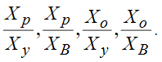
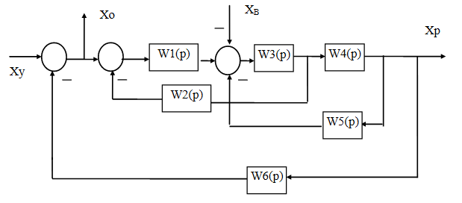

Устойчивость систем автоматического управления

Задание 1
Используя необходимые и достаточные условия устойчивости, определить устойчивость замкнутых систем по заданным в таблице передаточным функциям разомкнутых систем и показать вид весовой функции системы.
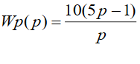

Устойчивость систем автоматического управления

Задание 2
Используя критерий Гурвица, определить устойчивость замкнутой системы (для K=1) и найти К_{пред} по заданным передаточным функциям разомкнутых систем:
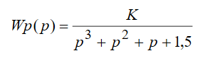

Анализ устойчивости САУ, Типовой расчет по Теории Систем

Задание 1
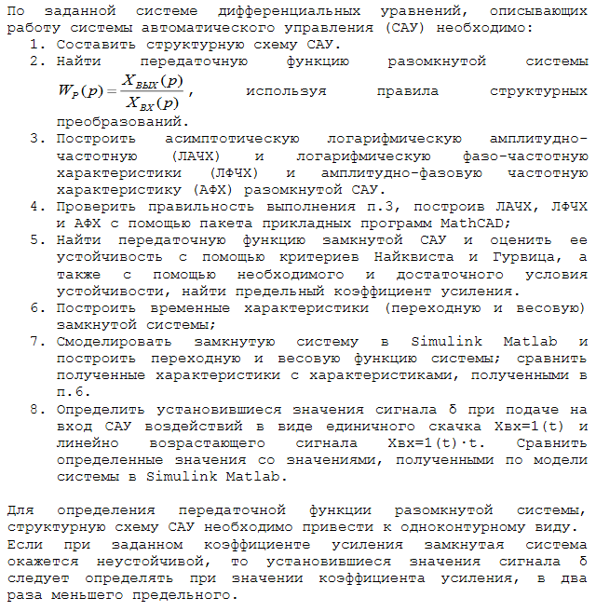
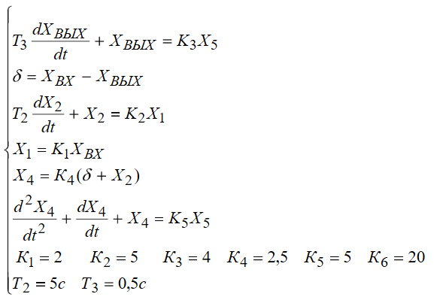

Качество систем автоматического управления

Задание 1
Для системы, представленной структурной схемой, убедиться в устойчивости, найти статическую, кинетическую ошибки, ошибку по ускорению и порядок астатизма по управлению:
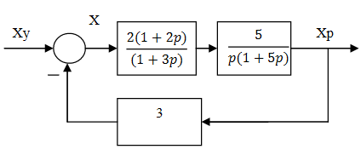

Качество систем автоматического управления

Задание 2
Для системы, представленной структурной схемой, убедиться в устойчивости, найти статическую, кинетическую ошибки, ошибку по ускорению и порядок астатизма по возмущению:
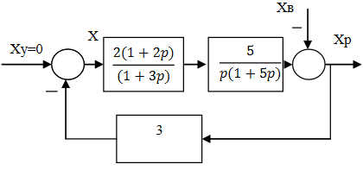

Синтез САУ по логарифмическим частотным характеристикам

Задание 1
